**ПРОВЕРКА НА ЗНАЕЊАТА ПО ПРИРОДНИ НАУКИ-ТЕМА-СЕТИЛА**

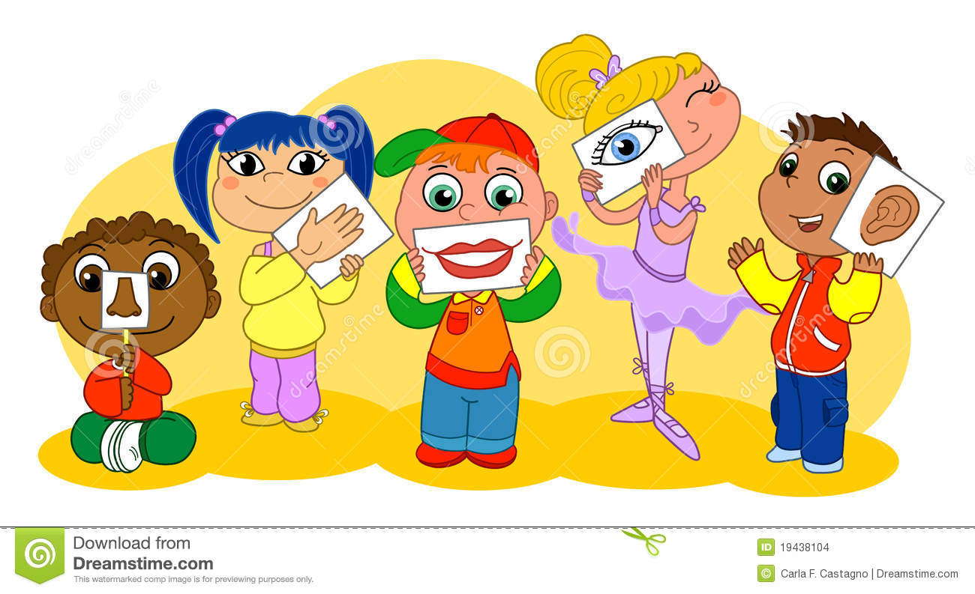

Име на ученик: ___________________________________________

Дата:_____________

1.Деловите од нашето тело со кои нешто чувствуваме, вкусуваме, слушаме или гледаме се викаат ___________________________________________. /2п

2.Наброј ги петте сетилата: _______________________________________________________________________________________________________________. /2п

3.Заокружи:

Кои се сетилни дразби?

а) вкус б) мирис в)звук г)светлина д)топлина ѓ) око д)кожа /2п

4. Кој сетилен орган го обвиткува целото тело на човекот?

______________________________________________________________

_________________________________________________________. /4п

5.Што откриваме со сетилата за допир? ______________________________

_________________________________________________________. /4п

6.Најчести повреди кај сетилата за допир се: __________________________

_________________________________________________________. /6п

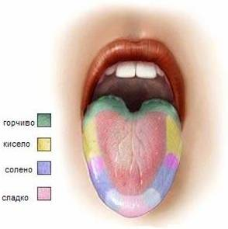

7. Кои вкусови ги разликуваме со сетилото за вкус?

___________________________________________ _________________________________________. /4п

8.Око сетило за ________________. 9. Наброј пријатни и непријатни звуци

C:\Documents and Settings\Korisnik\Local Settings\Temporary Internet Files\Content.Word\FiveSenses4.jpg

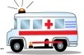

/2п

C:\Documents and Settings\Korisnik\Local Settings\Temporary Internet Files\Content.Word\ea12c667f71c7e5eb0e410b8827d781b.jpg

/4п

10.Што е оптичка илузија?_____________

__________________________________ __________________________________.

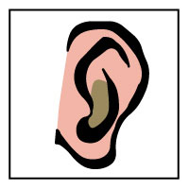

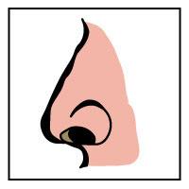

11. преставува сетило за __________________, а сетило

за __________________. /4п

12.Како можеме да ги откриеме боите? : __________________________

_________________________________________________________./2п

13.Ако слушаме премногу силни звуци што ќе се случи?__________________ ___________________________________________________________/2п

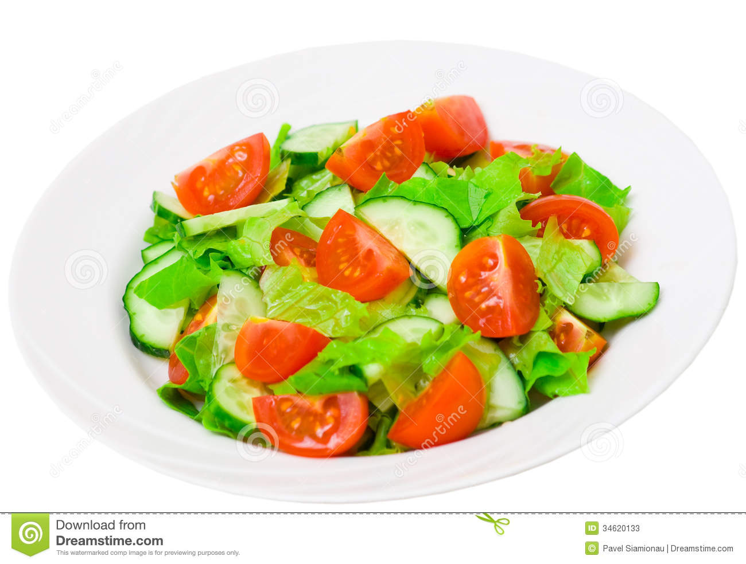

14.Наброј што е потребно за зеленчукова салата?

__________________________________ __________________________________./2п

15.Како се грижиш за твоите сетила? _______________________________ _________________________________________________________________________________________________________________________________________________________________________________________________________________________________________________. /6п

***Вкупно поени 46***

***Освоени поени ______***

***РОДИТЕЛ _______________________ Одд.наствник:***

|  |
| --- |
| **Критериуми на отценување** |
| **Материјалот е одлично совладан-Браво!** | | ***40 – 46п*** |
| **Материјалот е солидно совладан-Не го напуштај вниманието!** | | ***32 – 39п*** |
| **Материјалот не е доволно совладан-Потруди се повеќе!** | | ***21 – 31п*** |
| **Материјалот не е совладан-мораш да се трудиш –Многу повеќе!** | | ***0 – 20п*** |

